Lab2
Question: Explain the difference between Python global and Python virtual environments. Why is it necessary to use them?
1. What is a Global Environment? The global Python environment is the Python installation shared across the entire system. All projects use the same Python interpreter and the same set of installed libraries.
2. What is a Virtual Environment? A virtual environment is an isolated Python environment created specifically for each project. It has its own Python interpreter and its own libraries, completely independent from the global environment and other projects.
3. Why use Virtual Environments?
- Avoid version conflicts between projects.
For example, Project A needs requests==2.0 and Project B needs requests==3.0 — they cannot coexist in the global environment, but virtual environments solve this by isolating each project.
- Easily share and reproduce the environment on any machine via requirements.txt.
- Keep the system clean from unnecessary or conflicting packages.
🇻🇳 Phiên bản Tiếng Việt
1. Global Environment là gì? Môi trường Python toàn cục là bản Python được cài đặt trên hệ thống, dùng chung cho tất cả các project. Tất cả project đều dùng chung một Python interpreter và một bộ thư viện duy nhất.
2. Virtual Environment là gì? Môi trường ảo là môi trường Python được tạo riêng biệt cho từng project. Mỗi môi trường ảo có Python interpreter và bộ thư viện riêng, hoàn toàn độc lập với môi trường toàn cục và các project khác.
3. Tại sao cần sử dụng Virtual Environment?
- Tránh xung đột phiên bản thư viện giữa các project.
Ví dụ: Project A cần requests==2.0, Project B cần requests==3.0 — hai phiên bản này không thể cùng tồn tại trong môi trường toàn cục, nhưng môi trường ảo giải quyết được vấn đề này bằng cách tách biệt từng project.
- Dễ dàng chia sẻ và tái tạo môi trường trên bất kỳ máy nào thông qua file requirements.txt.
- Giữ hệ thống sạch, tránh cài đặt lộn xộn các thư viện không cần thiết vào môi trường toàn cục.
Lab3
Question 1
Q: Run TCPServer and try to connect using UDPClient. What happens? Why?
- The connection will fail. TCPServer uses SOCK_STREAM (TCP) and requires a connection handshake (3-way handshake). UDPClient uses SOCK_DGRAM (UDP) and simply sends packets without establishing a connection. Since the protocols are incompatible, the server will not receive any data and the client will not get any response.
Q: Run UDPClient before UDPServer. What happens? Why?
- The UDPClient will still send packets successfully because UDP is connectionless — it does not check whether the server is running or not. However, the client will not receive any response (timeout or no reply), since there is no server to process and return the data.
Q: What happens if client and server use different port numbers?
- The connection will fail. The client sends data to a specific port, but the server is listening on a different port. The data will never reach the server, resulting in no response or a connection error.
Question 2
Q: After adding clientSocket.bind(('', 5432)) in UDPClient — Is it necessary to change UDPServer?
No. UDPServer does not care about the client's port. It responds to whatever address/port the packet came from (stored in client_add). So UDPServer does not need to be changed.
Q: What are the port numbers AFTER adding bind('', 5432)?
- UDPClient sends from port 5432 (explicitly bound)
- UDPServer listens on port 5001 (as defined in the code)
Q: What were the port numbers BEFORE the change?
- UDPClient used a random ephemeral port (automatically assigned by the OS, e.g. 49152–65535)
- UDPServer still listened on port 5001
🇻🇳 PHIÊN BẢN TIẾNG VIỆT
Câu 1
H: Chạy TCPServer rồi kết nối bằng UDPClient. Điều gì xảy ra? Tại sao?
Kết nối sẽ thất bại. TCPServer dùng SOCK_STREAM (TCP) và yêu cầu bắt tay 3 bước (3-way handshake) để thiết lập kết nối. UDPClient dùng SOCK_DGRAM (UDP) và gửi gói tin trực tiếp mà không cần kết nối. Vì hai giao thức không tương thích, server sẽ không nhận được dữ liệu và client sẽ không nhận được phản hồi.
H: Chạy UDPClient trước UDPServer. Điều gì xảy ra? Tại sao?
UDPClient vẫn gửi gói tin thành công vì UDP là giao thức không kết nối (connectionless) — nó không kiểm tra server có đang chạy không. Tuy nhiên, client sẽ không nhận được phản hồi (timeout hoặc không có reply) vì không có server nào xử lý và trả dữ liệu về.
H: Nếu client và server dùng port khác nhau thì sao?
Kết nối sẽ thất bại. Client gửi dữ liệu đến một port cụ thể, nhưng server lại lắng nghe ở port khác. Dữ liệu sẽ không bao giờ đến được server, dẫn đến không có phản hồi hoặc bị lỗi kết nối.
Câu 2
H: Thêm clientSocket.bind(('', 5432)) vào UDPClient — Có cần thay đổi UDPServer không?
Không cần. UDPServer không quan tâm đến port của client. Nó phản hồi về địa chỉ/port mà gói tin đến từ đó (lưu trong biến client_add). Vì vậy UDPServer không cần thay đổi gì.
H: Port của các socket SAU KHI thêm bind('', 5432) là bao nhiêu?
- UDPClient gửi từ port 5432 (được gán cố định)
- UDPServer lắng nghe ở port 5001 (như trong code)
H: Port của các socket TRƯỚC KHI thay đổi là bao nhiêu?
- UDPClient dùng một port ngẫu nhiên do hệ điều hành tự cấp (thường trong khoảng 49152–65535)
- UDPServer vẫn lắng nghe ở port 5001

Exam
Q2/25-26
Section 1/Question 1 (30 marks)
- Which method of the socket module allows a server socket to accept requests from a client socket from another host? (5 points)
- EN: The accept() method allows a server socket to accept an incoming connection from a client. It returns a new socket object and the client's address.
- VI: Phương thức accept() cho phép server socket chấp nhận kết nối từ client. Nó trả về socket object mới và địa chỉ của client.

- Which method of the socket module allows you to send data to a given address? (5 points)
- EN: The sendto(data, address) method sends data to a specific address. It is commonly used in UDP where no prior connection is established.
- VI: Phương thức sendto(data, address) gửi dữ liệu đến một địa chỉ cụ thể. Thường dùng trong UDP vì không cần kết nối trước.

- Which method of the socket module allows you to associate a host and a port with a specific socket? (5 points)
- EN: The bind((host, port)) method associates a socket with a specific host and port, allowing it to listen for incoming connections.
- VI: Phương thức bind((host, port)) gán socket với địa chỉ host và port cụ thể, cho phép socket lắng nghe kết nối đến.

- What is the difference between the TCP and UDP protocols, and how do you implement them in Python with the socket module? (5 points)
- EN: TCP (SOCK_STREAM) is connection-oriented, guarantees delivery and order. UDP (SOCK_DGRAM) is connectionless, faster but no delivery guarantee.
- python
- tcp = socket.socket(socket.AF_INET, socket.SOCK_STREAM)
- udp = socket.socket(socket.AF_INET, socket.SOCK_DGRAM)
- VI: TCP (SOCK_STREAM) có kết nối, đảm bảo thứ tự và không mất gói. UDP (SOCK_DGRAM) không kết nối, nhanh hơn nhưng không đảm bảo độ tin cậy.

- Which method of the socket module allows you to implement port scanning with sockets and to check the port state? (5 points)
- EN: The connect_ex((host, port)) method tries to connect and returns 0 if the port is open, or an error code if closed. Unlike connect(), it doesn't raise an exception, making it suitable for port scanning.
- VI: Phương thức connect_ex((host, port)) thử kết nối và trả về 0 nếu port mở, hoặc mã lỗi nếu đóng. Khác connect(), nó không ném ngoại lệ, phù hợp để quét port.

- Describe why an application developer might choose to run an application over UDP rather than TCP. (5 points)
- EN: A developer chooses UDP when speed matters more than reliability — e.g., video streaming, online gaming, DNS. TCP's retransmission causes unacceptable delay in real-time apps.
- VI: Nhà phát triển chọn UDP khi tốc độ quan trọng hơn độ tin cậy — ví dụ: streaming, game online, DNS. Cơ chế truyền lại của TCP gây ra độ trễ không chấp nhận được trong ứng dụng thời gian thực.

Q1/25-26
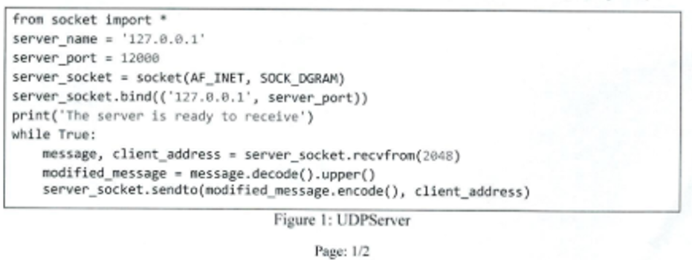
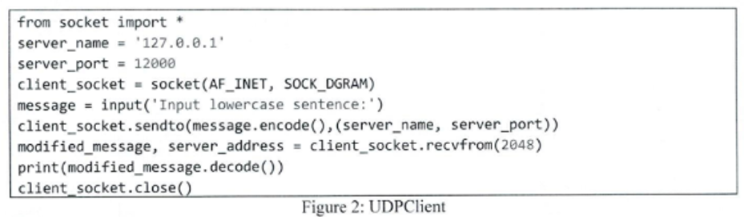
Question 1 (10 pts)
The UDPServer needs to know the client port number so that it can send packets back to the correct client socket. Figure 1 shows that the client port number is not "hard-wired" into the code. How does the UDPServer determine the client port number?
The server determines the client's port number automatically through the recvfrom() method. When the server calls server_socket.recvfrom(2048), it returns a tuple (message, client_address), where client_address contains both the client's IP address and port number. The server then passes this client_address directly to sendto() to send the response back to the correct client — without needing to hard-code any port number.
Question 2 (10 pts)
Looking at the UDPClient in Figure 2, explain why the sendto() method requires the destination address as an argument with each send operation.
UDP is a connectionless protocol — it does not establish a persistent connection before sending data. Since there is no prior connection, the socket has no memory of where to send data. Therefore, every call to sendto() must explicitly include the destination address (server_name, server_port). Each UDP datagram is treated as an independent packet. This is different from TCP, which establishes a connection once via connect() and then uses send() without repeating the address.
Question 3 (10 pts)
Run Wireshark and apply a filter so that only the traffic generated by the UDPClient and UDPServer is displayed. Identify the actual text sent. Are the message strings visible within Wireshark and Why?
- Wireshark filter: udp.port == 12000
- Text sent by Client: the lowercase sentence entered by the user (e.g., "hello world")
- Text sent by Server: the sentence converted to uppercase (e.g., "HELLO WORLD")
- Are messages visible? Yes. Because UDP transmits data as plain text with no encryption. Wireshark captures the raw payload of each UDP packet and can display the message strings directly in the packet's data/payload section.
🇻🇳 PHIÊN BẢN TIẾNG VIỆT
Câu 1 (10 điểm)
UDPServer cần biết số port của client để gửi gói tin về đúng client. Figure 1 cho thấy port của client không được "hard-wire" trong code. Vậy UDPServer xác định port client bằng cách nào?
Server tự động xác định port của client thông qua phương thức recvfrom(). Khi server gọi server_socket.recvfrom(2048), phương thức trả về tuple (message, client_address), trong đó client_address chứa cả địa chỉ IP lẫn số port của client. Server sau đó truyền client_address này trực tiếp vào sendto() để gửi phản hồi về đúng client — mà không cần hard-code bất kỳ số port nào.
Câu 2 (10 điểm)
Nhìn vào UDPClient ở Figure 2, giải thích tại sao phương thức sendto() yêu cầu địa chỉ đích làm đối số trong mỗi lần gửi.
UDP là giao thức không kết nối (connectionless) — không thiết lập kết nối trước khi gửi dữ liệu. Do không có kết nối trước, socket không lưu thông tin về nơi cần gửi. Vì vậy, mỗi lần gọi sendto() phải chỉ định rõ địa chỉ đích (server_name, server_port). Mỗi gói UDP được xử lý độc lập, không liên quan đến gói trước. Điều này khác với TCP — TCP chỉ cần connect() một lần, sau đó dùng send() mà không cần lặp lại địa chỉ.
Câu 3 (10 điểm)
Chạy Wireshark và áp dụng filter để chỉ hiển thị traffic của UDPClient và UDPServer. Xác định nội dung thực sự được gửi. Nội dung tin nhắn có hiển thị trong Wireshark không và tại sao?
- Filter Wireshark: udp.port == 12000
- Client gửi: câu chữ thường người dùng nhập (vd: "hello world")
- Server gửi lại: câu đó được chuyển thành CHỮ HOA (vd: "HELLO WORLD")
- Nội dung có hiển thị không? Có. Vì UDP truyền dữ liệu dưới dạng plain text, không mã hóa. Wireshark bắt được gói UDP thô và có thể hiển thị trực tiếp nội dung chuỗi tin nhắn trong phần payload của gói tin.

Q4/24-25
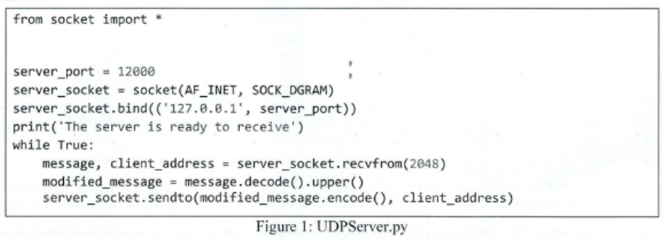
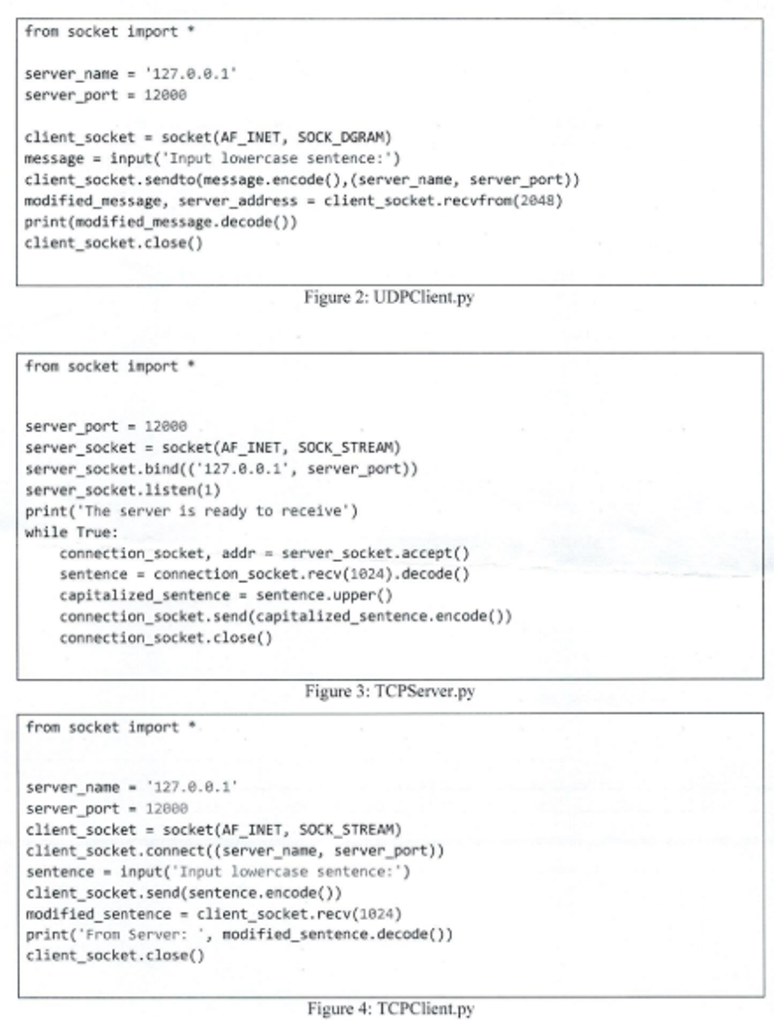
Question 1 (10 pts)
The UDP server in Figure 1 needed only one socket, whereas the TCP server in Figure 3 needed two sockets. Why?
In the UDP server (Figure 1), only one socket is needed — server_socket. Since UDP is connectionless, this single socket is used for all operations: it receives packets from any client via recvfrom() and sends responses back via sendto(). There is no concept of an individual "connection" per client.
In the TCP server (Figure 3), two sockets are needed:
- server_socket (welcoming socket) — used to listen and wait for incoming connection requests via listen() and accept().
- connection_socket — created automatically by accept() for each client that connects. This dedicated socket handles all communication with that specific client via recv() and send().
TCP requires a separate socket per client because it is connection-oriented — each connection must be uniquely maintained.
Question 2 (10 pts)
For the client-server application over UDP shown in Figure 1 and Figure 2, why may the client program be executed before the server program?
UDP is a connectionless protocol. The client does not call connect() — it simply calls sendto() to send a datagram directly to the server's address. This means the operating system does not check whether the server is running or not at the time of sending. There is no handshake, no connection setup required.
Therefore, the client can be started before the server — the sendto() will not raise an error. However, if the server is not yet running, the datagram will be lost with no response, and the client will block indefinitely on recvfrom().
Question 3 (10 pts)
For the client-server application over TCP shown in Figure 3 and Figure 4, why must the server program be executed before the client program?
TCP is a connection-oriented protocol that requires a 3-way handshake before any data is exchanged. When the client calls connect(), it immediately initiates this handshake with the server.
If the server is not running yet (i.e., it has not called bind(), listen(), and accept()), the operating system at the server side will reject the connection and the client will receive a "Connection refused" error. There is no server socket ready to accept the incoming SYN packet.
Therefore, the server must be started first and be actively listening before the client calls connect().
🇻🇳 PHIÊN BẢN TIẾNG VIỆT
Câu 1 (10 điểm)
UDP server ở Figure 1 chỉ cần một socket, trong khi TCP server ở Figure 3 cần hai socket. Tại sao?
UDP server (Figure 1) chỉ cần một socket — server_socket. Vì UDP không kết nối, socket duy nhất này đảm nhận tất cả: nhận gói từ bất kỳ client nào qua recvfrom() và gửi phản hồi qua sendto(). Không có khái niệm "kết nối riêng" cho từng client.
TCP server (Figure 3) cần hai socket:
- server_socket (welcoming socket) — dùng để lắng nghe và chờ kết nối đến qua listen() và accept().
- connection_socket — được tạo tự động bởi accept() cho mỗi client kết nối. Socket này chuyên dùng để giao tiếp với client cụ thể đó qua recv() và send().
TCP cần socket riêng cho mỗi client vì nó là giao thức có kết nối — mỗi kết nối phải được duy trì độc lập.
Câu 2 (10 điểm)
Với ứng dụng client-server qua UDP ở Figure 1 và Figure 2, tại sao client có thể được chạy trước server?
UDP là giao thức không kết nối (connectionless). Client không gọi connect() — nó chỉ gọi sendto() để gửi datagram đến địa chỉ server. Điều này có nghĩa hệ điều hành không kiểm tra xem server có đang chạy hay không tại thời điểm gửi. Không có handshake, không cần thiết lập kết nối trước.
Vì vậy, client có thể khởi chạy trước server mà không gây ra lỗi. Tuy nhiên, nếu server chưa chạy, datagram sẽ bị mất và client sẽ bị treo mãi tại recvfrom() vì không có phản hồi.
Câu 3 (10 điểm)
Với ứng dụng client-server qua TCP ở Figure 3 và Figure 4, tại sao server phải được chạy trước client?
TCP là giao thức có kết nối, yêu cầu bắt tay 3 bước (3-way handshake) trước khi truyền dữ liệu. Khi client gọi connect(), nó ngay lập tức khởi tạo quá trình bắt tay này với server.
Nếu server chưa chạy (chưa gọi bind(), listen(), accept()), hệ điều hành phía server sẽ từ chối kết nối và client nhận lỗi "Connection refused". Không có socket server nào sẵn sàng chấp nhận gói SYN từ client.
Do đó, server bắt buộc phải được khởi chạy trước và đang ở trạng thái lắng nghe trước khi client gọi connect().

Q2/24-25
Question 1 (10 pts)
What is the difference between synchronous and asynchronous socket programming?
In synchronous socket programming, operations such as recv(), send(), and accept() are blocking — the program halts and waits at that line until the operation completes. Only then does it move on to the next instruction. This means only one task runs at a time, and if one client is slow, the entire server is blocked.
In asynchronous socket programming, operations are non-blocking. When the program reaches an I/O operation (e.g., waiting to receive data), it does not halt — instead, it yields control back to the event loop, which can run other tasks in the meantime. When the I/O is ready, the original task resumes. This allows a single thread to handle multiple clients concurrently without waiting.
 | Synchronous | Asynchronous
Blocking | Yes | No
Concurrency | Via threads | Via event loop
Python module | socket | asyncio
Question 2 (10 pts)
What is an event loop in the context of async I/O?
An event loop is the core mechanism of asynchronous programming. It is a loop that continuously monitors pending tasks and I/O events, and decides which task to run next.
How it works:
- The event loop runs all registered coroutines.
- When a coroutine hits an await (e.g., waiting for data), it is paused and the event loop moves on to another ready task.
- When the awaited I/O operation completes, the event loop resumes the paused coroutine.
In Python, the event loop is managed by the asyncio library and started with asyncio.run(main()). This allows one thread to efficiently handle many concurrent connections without creating multiple threads or processes.
Question 3 (10 pts)
What is the difference between await and async in Python?
async is a keyword used to define a coroutine function. A function declared with async def does not run immediately when called — it returns a coroutine object that must be awaited or scheduled by the event loop.
python
async def handle_client(reader, writer): # defines a coroutine
...
await is a keyword used inside an async function to pause its execution until the awaited coroutine or I/O operation completes. While waiting, control is returned to the event loop so other tasks can run.
python
data = await reader.read(1024) # pause here until data arrives
await writer.drain() # pause here until data is sent
In summary:
- async → marks a function as a coroutine (can be paused)
- await → actually pauses the coroutine and waits for the result

🇻🇳 PHIÊN BẢN TIẾNG VIỆT
Câu 1 (10 điểm)
Sự khác biệt giữa lập trình socket đồng bộ và bất đồng bộ là gì?
Trong lập trình socket đồng bộ (synchronous), các thao tác như recv(), send(), accept() là blocking — chương trình dừng lại và chờ tại dòng đó cho đến khi thao tác hoàn thành, rồi mới tiếp tục. Điều này có nghĩa chỉ một tác vụ chạy tại một thời điểm; nếu một client chậm, toàn bộ server bị chặn.
Trong lập trình socket bất đồng bộ (asynchronous), các thao tác là non-blocking. Khi gặp thao tác I/O (vd: chờ nhận dữ liệu), chương trình không dừng lại — thay vào đó nó nhường quyền điều khiển cho event loop, cho phép các tác vụ khác chạy trong lúc chờ. Khi I/O sẵn sàng, tác vụ ban đầu tiếp tục. Điều này cho phép một thread xử lý nhiều client đồng thời.
 | Đồng bộ | Bất đồng bộ
Blocking | Có | Không
Concurrency | Qua thread | Qua event loop
Module Python | socket | asyncio

Câu 2 (10 điểm)
Event loop là gì trong ngữ cảnh async I/O?
Event loop là cơ chế cốt lõi của lập trình bất đồng bộ. Đây là một vòng lặp liên tục theo dõi các tác vụ đang chờ và sự kiện I/O, rồi quyết định tác vụ nào sẽ chạy tiếp theo.
Cách hoạt động:
- Event loop chạy tất cả coroutine đã đăng ký.
- Khi một coroutine gặp await (vd: chờ dữ liệu), nó bị tạm dừng và event loop chuyển sang tác vụ khác đang sẵn sàng.
- Khi thao tác I/O hoàn thành, event loop tiếp tục coroutine đã tạm dừng đó.
Trong Python, event loop được quản lý bởi thư viện asyncio và khởi động bằng asyncio.run(main()). Nhờ vậy, một thread có thể xử lý nhiều kết nối đồng thời mà không cần tạo nhiều thread hay process.

Câu 3 (10 điểm)
Sự khác biệt giữa await và async trong Python là gì?
async là từ khóa dùng để định nghĩa một coroutine function. Hàm khai báo với async def không chạy ngay khi được gọi — nó trả về một coroutine object cần được await hoặc lên lịch bởi event loop.
python
async def handle_client(reader, writer): # định nghĩa coroutine
...
await là từ khóa dùng bên trong hàm async để tạm dừng thực thi cho đến khi coroutine hoặc thao tác I/O được await hoàn thành. Trong khi chờ, quyền điều khiển được trả lại event loop để các tác vụ khác có thể chạy.
python
data = await reader.read(1024) # tạm dừng đến khi có data
await writer.drain() # tạm dừng đến khi gửi xong
Tóm lại:
- async → đánh dấu hàm là coroutine (có thể bị tạm dừng)
- await → thực sự tạm dừng coroutine và chờ kết quả

Thầy Giàu
Q1a) Describe the client-server communication model. (10 marks)
The client-server model is a network architecture where two types of processes communicate over a network:
- Server: A process that runs continuously, waiting for incoming requests. It listens on a well-known port (e.g., port 80 for HTTP) and provides a service (e.g., file transfer, web page, calculation).
- Client: A process that initiates communication by sending a request to the server, waits for a response, and then either continues or terminates.
How it works:
- The server starts first and binds to a port → calls listen() → waits for connections.
- The client connects to the server's IP + port → sends a request.
- The server receives the request → processes it → sends back a response.
- The client receives the response → displays or uses the result.
This model is the foundation of nearly all internet services: web browsing (HTTP), email (SMTP), file transfer (FTP), etc.

Q1b) Describe the Transmission Control Protocol (TCP) and the TCP program flow. (20 marks)
What is TCP?
TCP (Transmission Control Protocol) is a connection-oriented, reliable transport layer protocol. Key characteristics:
Feature | Description
Connection-oriented | Requires a connection to be established before data transfer (3-way handshake)
Reliable | Guarantees delivery; lost packets are retransmitted
Ordered | Data arrives in the order it was sent
Error-checked | Includes checksums for data integrity
Flow control | Prevents sender from overwhelming receiver
Socket type | SOCK_STREAM

TCP Program Flow:
Server side:
socket() → Create a TCP socket (SOCK_STREAM)
bind() → Bind to an IP address and port
listen() → Start listening for incoming connections
accept() → Block and wait; returns a new socket for each client
recv() → Receive data from the connected client
send() → Send response back to the client
close() → Close the connection socket (and server socket when done)
Client side:
socket() → Create a TCP socket (SOCK_STREAM)
connect() → Initiate 3-way handshake with the server
send() → Send data to the server
recv() → Receive the server's response
close() → Close the socket
3-Way Handshake (connection establishment):
- Client → Server: SYN
- Server → Client: SYN-ACK
- Client → Server: ACK → Connection established

Q1b) Briefly explain HTTP based on your knowledge about TCP. (20 marks)
HTTP (HyperText Transfer Protocol) is an application-layer protocol that runs on top of TCP. It is the foundation of data communication on the World Wide Web.
Relationship with TCP:
- HTTP uses TCP as its transport protocol — it relies on TCP's reliability, ordering, and error checking.
- Before any HTTP data is sent, a TCP connection must be established (3-way handshake on port 80 or 443 for HTTPS).
- HTTP messages (requests and responses) are carried inside TCP segments.
HTTP Request/Response flow:
- Client establishes a TCP connection to server on port 80.
- Client sends an HTTP Request:
GET /index.html HTTP/1.1
Host: www.example.com
- Server processes the request and sends back an HTTP Response:
HTTP/1.1 200 OK
Content-Type: text/html
<html>...</html>
- Connection is closed (HTTP/1.0) or kept alive for more requests (HTTP/1.1).
HTTP Methods: GET, POST, PUT, DELETE HTTP Status Codes: 200 OK, 404 Not Found, 500 Internal Server Error

🇻🇳 PHIÊN BẢN TIẾNG VIỆT
Q1a) Mô tả mô hình giao tiếp client-server. (10 điểm)
Mô hình client-server là kiến trúc mạng trong đó hai loại tiến trình giao tiếp qua mạng:
- Server: Tiến trình chạy liên tục, chờ các yêu cầu đến. Nó lắng nghe trên một cổng cố định (vd: port 80 cho HTTP) và cung cấp dịch vụ (vd: truyền file, trang web, tính toán).
- Client: Tiến trình khởi tạo kết nối bằng cách gửi yêu cầu đến server, chờ phản hồi, rồi tiếp tục hoặc kết thúc.
Cách hoạt động:
- Server khởi động trước, bind vào port → gọi listen() → chờ kết nối.
- Client kết nối đến IP + port của server → gửi request.
- Server nhận request → xử lý → gửi lại response.
- Client nhận response → hiển thị hoặc sử dụng kết quả.
Mô hình này là nền tảng của hầu hết các dịch vụ internet: duyệt web (HTTP), email (SMTP), truyền file (FTP), v.v.

Q1b) Mô tả TCP và luồng chương trình TCP. (20 điểm)
TCP là gì?
TCP (Transmission Control Protocol) là giao thức tầng vận chuyển hướng kết nối, đáng tin cậy. Đặc điểm:
Tính năng | Mô tả
Hướng kết nối | Phải thiết lập kết nối trước khi truyền (bắt tay 3 bước)
Đáng tin cậy | Đảm bảo giao hàng; gói mất được truyền lại
Có thứ tự | Dữ liệu đến đúng thứ tự gửi
Kiểm tra lỗi | Có checksum để kiểm tra tính toàn vẹn
Kiểm soát luồng | Tránh người gửi làm quá tải người nhận
Loại socket | SOCK_STREAM

Luồng chương trình TCP:
Phía Server:
socket() → Tạo socket TCP (SOCK_STREAM)
bind() → Gán địa chỉ IP và port
listen() → Bắt đầu lắng nghe kết nối đến
accept() → Chặn và chờ; trả về socket mới cho mỗi client
recv() → Nhận dữ liệu từ client đã kết nối
send() → Gửi phản hồi lại cho client
close() → Đóng socket kết nối (và server socket khi xong)
Phía Client:
socket() → Tạo socket TCP (SOCK_STREAM)
connect() → Khởi tạo bắt tay 3 bước với server
send() → Gửi dữ liệu đến server
recv() → Nhận phản hồi từ server
close() → Đóng socket
Bắt tay 3 bước (thiết lập kết nối):
- Client → Server: SYN
- Server → Client: SYN-ACK
- Client → Server: ACK → Kết nối được thiết lập

Q1b) Giải thích ngắn gọn HTTP dựa trên kiến thức về TCP. (20 điểm)
HTTP (HyperText Transfer Protocol) là giao thức tầng ứng dụng chạy trên nền TCP. Đây là nền tảng truyền thông dữ liệu trên World Wide Web.
Quan hệ với TCP:
- HTTP dùng TCP làm giao thức vận chuyển — dựa vào tính đáng tin cậy, có thứ tự và kiểm tra lỗi của TCP.
- Trước khi gửi bất kỳ dữ liệu HTTP nào, phải thiết lập kết nối TCP trước (bắt tay 3 bước trên port 80 hoặc 443 cho HTTPS).
- Các thông điệp HTTP (request và response) được chứa bên trong các segment TCP.
Luồng HTTP Request/Response:
- Client thiết lập kết nối TCP đến server trên port 80.
- Client gửi HTTP Request:
GET /index.html HTTP/1.1
Host: www.example.com
- Server xử lý và gửi lại HTTP Response:
HTTP/1.1 200 OK
Content-Type: text/html
<html>...</html>
- Kết nối đóng (HTTP/1.0) hoặc giữ nguyên cho các request tiếp theo (HTTP/1.1).
Các phương thức HTTP: GET, POST, PUT, DELETE
Mã trạng thái HTTP: 200 OK, 404 Not Found, 500 Internal Server Error

Ở lớp
🐛 BUGGY CODE PRACTICE

Bug Exercise 1
python
import socket
server_socket = socket.socket(socket.AF_INET, socket.SOCK_DGRAM)
server_socket.bind(('127.0.0.1', 5000))
server_socket.listen(1)
conn, addr = server_socket.accept()
data = conn.recv(1024).decode()
conn.send(data.upper().encode())
conn.close()
Bugs found:
Bug 1 — listen() and accept() used with UDP socket (SOCK_DGRAM)
- listen() and accept() are TCP-only functions. UDP is connectionless — there is no handshake and no connection to accept. Calling these functions on a UDP socket will raise a runtime error.
Bug 2 — recv() and send() used instead of recvfrom() and sendto()
- In UDP, the server must use recvfrom() to receive data AND the client's address at the same time. The address is needed to send the reply back using sendto(address).
Corrected code:
python
import socket
server_socket = socket.socket(socket.AF_INET, socket.SOCK_DGRAM)
server_socket.bind(('127.0.0.1', 5000))
message, client_address = server_socket.recvfrom(1024)
server_socket.sendto(message.decode().upper().encode(), client_address)

Bug Exercise 2
python
import socket
server_socket = socket.socket(socket.AF_INET, socket.SOCK_STREAM)
server_socket.bind(('127.0.0.1', 5000))
server_socket.listen(1)
conn, addr = server_socket.accept()
data = conn.recv(1024)
conn.send(data.upper())
conn.close()
Bug found:
Bug — Processing raw bytes without decoding first
- conn.recv(1024) returns a bytes object. The correct practice is to .decode() it into a str, process it, then .encode() before sending. Without decode, string-specific operations may behave unexpectedly and the code is not readable/maintainable.
Corrected code:
python
data = conn.recv(1024).decode() # bytes → str
conn.send(data.upper().encode()) # str → bytes

Bug Exercise 3
python
import socket
client_socket = socket.socket(socket.AF_INET, socket.SOCK_STREAM)
client_socket.connect(('127.0.0.1', 5000))
client_socket.sendall("hello world")
response = client_socket.recv(1024)
print(response)
client_socket.close()
Bugs found:
Bug 1 — sendall() receives a str instead of bytes
- Socket methods require data to be in bytes format. Passing a plain string raises TypeError: a bytes-like object is required. Must call .encode() first.
Bug 2 — print(response) prints raw bytes
- recv() returns bytes. Without .decode(), the output will look like b'HELLO WORLD' instead of HELLO WORLD.
Corrected code:
python
client_socket.sendall("hello world".encode())
response = client_socket.recv(1024).decode()
print(response)

Bug Exercise 4
python
import socket
import threading
def handle_client(conn, addr):
data = conn.recv(1024).decode()
conn.sendall(data[::-1].encode())
conn.close()
server_socket = socket.socket(socket.AF_INET, socket.SOCK_STREAM)
server_socket.bind(('127.0.0.1', 5000))
server_socket.listen(1)
while True:
conn, addr = server_socket.accept()
t = threading.Thread(target=handle_client, args=(conn, addr))
t.run() # ← bug here
Bug found:
Bug — t.run() instead of t.start()
- t.run() executes the handle_client function on the current (main) thread — it does NOT create a new thread. This means the server is blocked handling one client at a time, defeating the entire purpose of threading.
- t.start() is the correct method — it creates a new thread and runs handle_client there, allowing the main thread to immediately loop back and accept the next client.
Corrected code:
python
t = threading.Thread(target=handle_client, args=(conn, addr), daemon=True)
t.start() # ✅ creates a new thread

Bug Exercise 5
python
import socket
server_socket = socket.socket(socket.AF_INET, socket.SOCK_STREAM)
server_socket.bind(('127.0.0.1', 5000))
conn, addr = server_socket.accept() # ← bug here
data = conn.recv(1024).decode()
conn.sendall(data.upper().encode())
conn.close()
server_socket.close()
Bug found:
Bug — Missing listen() before accept()
- accept() requires the socket to already be in a listening state. Without calling listen() first, the OS has not prepared a connection queue for the socket, causing a runtime error: [Errno 22] Invalid argument.
Corrected code:
python
server_socket.bind(('127.0.0.1', 5000))
server_socket.listen(1) # ✅ must come before accept()
conn, addr = server_socket.accept()

🆚 COMPARISON 1: TCP vs UDP
Criteria | TCP | UDP
Connection | Connection-oriented (3-way handshake) | Connectionless
Reliability | Guaranteed delivery, ACK, retransmit | No guarantee — packets may be lost
Order | Data arrives in order | Order not guaranteed
Speed | Slower (control overhead) | Faster
Socket type | SOCK_STREAM | SOCK_DGRAM
Send function | send() / sendall() | sendto(data, address)
Receive function | recv(1024) | recvfrom(1024) → returns (data, addr)
Server sockets | 2 (welcoming + connection socket) | 1 only
Server must start first? | Yes — connect() will be refused | No — sendto() won't raise an error
Use cases | HTTP, FTP, Email, SSH | Video calls, DNS, online gaming

🆚 COMPARISON 2: Multithreading vs Multiprocessing
Criteria | Multithreading | Multiprocessing
Module | import threading | import multiprocessing
Unit | Thread | Process
Memory | Shared memory space | Separate memory per process
Python GIL | Limited by GIL | Not limited (bypasses GIL)
Creation overhead | Low — lightweight | Higher — heavier
Communication | Easy (shared variables) | Needs Queue / Pipe
Best for | I/O-bound tasks (network, file) | CPU-bound tasks (heavy computation)
Create | Thread(target=f, args=(...)) | Process(target=f, args=(...))
Start | .start() | .start()
Wait | .join() | .join()
When to use which?
- Network socket server → Threading (I/O-bound, lightweight, shared memory)
- Heavy parallel computation → Multiprocessing (bypasses GIL, CPU-bound)

🇻🇳 PHIÊN BẢN TIẾNG VIỆT

🐛 BÀI TẬP TÌM LỖI

Bài 1
python
import socket
server_socket = socket.socket(socket.AF_INET, socket.SOCK_DGRAM)
server_socket.bind(('127.0.0.1', 5000))
server_socket.listen(1)
conn, addr = server_socket.accept()
data = conn.recv(1024).decode()
conn.send(data.upper().encode())
conn.close()
Lỗi tìm được:
Lỗi 1 — Dùng listen() và accept() với UDP (SOCK_DGRAM)
- listen() và accept() chỉ dành cho TCP. UDP là giao thức không kết nối — không có bắt tay và không có kết nối cần accept. Gọi các hàm này trên socket UDP sẽ gây lỗi runtime.
Lỗi 2 — Dùng recv() và send() thay vì recvfrom() và sendto()
- Trong UDP, server phải dùng recvfrom() để vừa nhận data vừa lấy địa chỉ client. Địa chỉ đó cần thiết để gửi lại bằng sendto(data, address).
Code đúng:
python
import socket
server_socket = socket.socket(socket.AF_INET, socket.SOCK_DGRAM)
server_socket.bind(('127.0.0.1', 5000))
message, client_address = server_socket.recvfrom(1024)
server_socket.sendto(message.decode().upper().encode(), client_address)

Bài 2
python
data = conn.recv(1024)
conn.send(data.upper())
Lỗi — Xử lý bytes thô mà không decode trước
- conn.recv(1024) trả về kiểu bytes. Phải .decode() thành str trước khi xử lý, rồi .encode() lại trước khi gửi.
Code đúng:
python
data = conn.recv(1024).decode()
conn.send(data.upper().encode())

Bài 3
python
client_socket.sendall("hello world")
response = client_socket.recv(1024)
print(response)
Lỗi 1 — sendall() nhận str thay vì bytes
- Các hàm socket yêu cầu kiểu bytes. Truyền chuỗi thường sẽ gây TypeError. Phải gọi .encode() trước.
Lỗi 2 — print(response) in ra bytes thô
- Không có .decode(), kết quả hiển thị dạng b'hello world' thay vì hello world.
Code đúng:
python
client_socket.sendall("hello world".encode())
response = client_socket.recv(1024).decode()
print(response)

Bài 4
python
t = threading.Thread(target=handle_client, args=(conn, addr))
t.run() # ← lỗi ở đây
Lỗi — Gọi t.run() thay vì t.start()
- t.run() chạy hàm ngay trên main thread hiện tại — không tạo thread mới → server bị block, không thể nhận client tiếp theo.
- t.start() mới thực sự tạo thread mới và chạy hàm ở đó, cho phép main thread tiếp tục vòng lặp accept.
Code đúng:
python
t = threading.Thread(target=handle_client, args=(conn, addr), daemon=True)
t.start()

Bài 5
python
server_socket.bind(('127.0.0.1', 5000))
conn, addr = server_socket.accept() # ← lỗi ở đây
Lỗi — Thiếu listen() trước accept()
- accept() yêu cầu socket đã ở trạng thái lắng nghe. Không có listen(), hệ điều hành chưa chuẩn bị hàng đợi kết nối → lỗi runtime: [Errno 22] Invalid argument.
Code đúng:
python
server_socket.bind(('127.0.0.1', 5000))
server_socket.listen(1)
conn, addr = server_socket.accept()

🆚 SO SÁNH 1: TCP vs UDP
Tiêu chí | TCP | UDP
Kết nối | Có (bắt tay 3 bước) | Không (không kết nối)
Độ tin cậy | Có — ACK, truyền lại | Không — gói có thể mất
Thứ tự | Đảm bảo | Không đảm bảo
Tốc độ | Chậm hơn | Nhanh hơn
Loại socket | SOCK_STREAM | SOCK_DGRAM
Hàm gửi | send() / sendall() | sendto(data, address)
Hàm nhận | recv(1024) | recvfrom(1024) → (data, addr)
Socket server | 2 (welcoming + connection) | 1
Server chạy trước? | Bắt buộc — connect() bị từ chối | Không — sendto() không báo lỗi
Ứng dụng | HTTP, FTP, Email, SSH | Video call, DNS, game online

🆚 SO SÁNH 2: Multithreading vs Multiprocessing
Tiêu chí | Multithreading | Multiprocessing
Module | import threading | import multiprocessing
Đơn vị | Thread (luồng) | Process (tiến trình)
Bộ nhớ | Dùng chung | Riêng biệt
GIL | Bị giới hạn | Không bị giới hạn
Overhead | Thấp | Cao hơn
Giao tiếp | Dễ (biến dùng chung) | Cần Queue / Pipe
Phù hợp | I/O-bound (network, file) | CPU-bound (tính toán nặng)
Tạo | Thread(target=f, args=(...)) | Process(target=f, args=(...))
Khởi động | .start() | .start()
Chờ | .join() | .join()
Khi nào dùng cái nào?
- Socket server mạng → Threading (I/O-bound, nhẹ, bộ nhớ chung)
- Tính toán song song nặng → Multiprocessing (thoát GIL, CPU-bound)

